KEROL Forwarding

Pre-Alert

User Manual
Release 1.0
June 2017

Table of Contents

1 Process Overview…………………………………………………………………………..………………………….3
2 처리 단계 상세
2.1 (공통) Mail Group 4
2.2 (공통) Pre-alert Settings 7
2.3 (공통) Pre-alert Mail Log 10
2.4 Sea Outbound, Pre-alert 전송 13
2.5 Air Outbound, Pre-alert 전송 16

1.Process Overview
- Sea Outbound Process
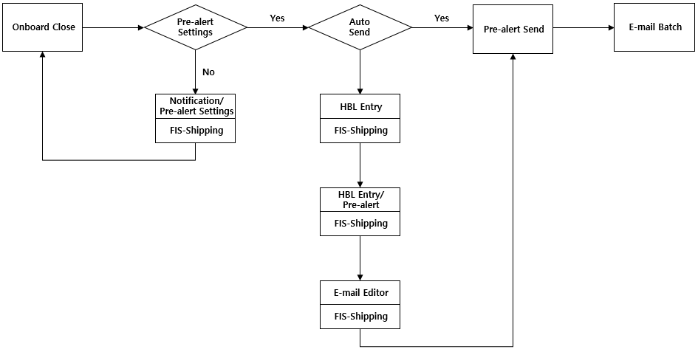
위 그림은 해상 수출에서의 Pre-alert 처리 방법을 설명한다.
- Air Outbound Process
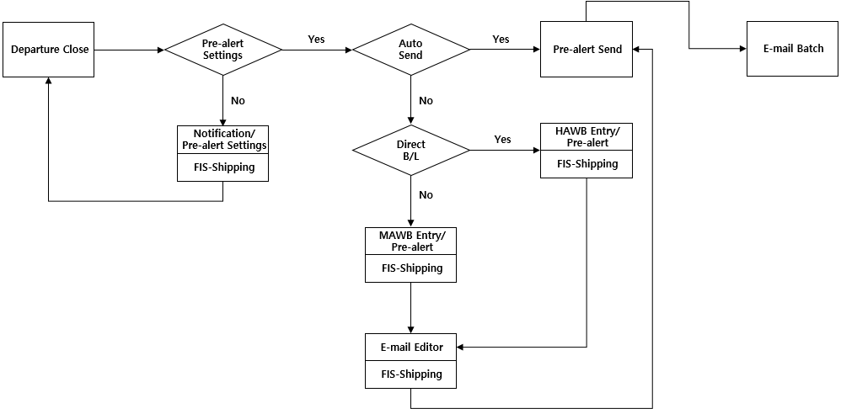
위 그림은 항공 수출에서의 Pre-alert 처리 방법을 설명한다.

2.처리 단계 상세

2.1 (공통) Mail Group
- Pre-alert 전송을 위한 Mail Address Group과 Group에 속한 Mail Address를 관리할 수 있는 기능을 제공한다.
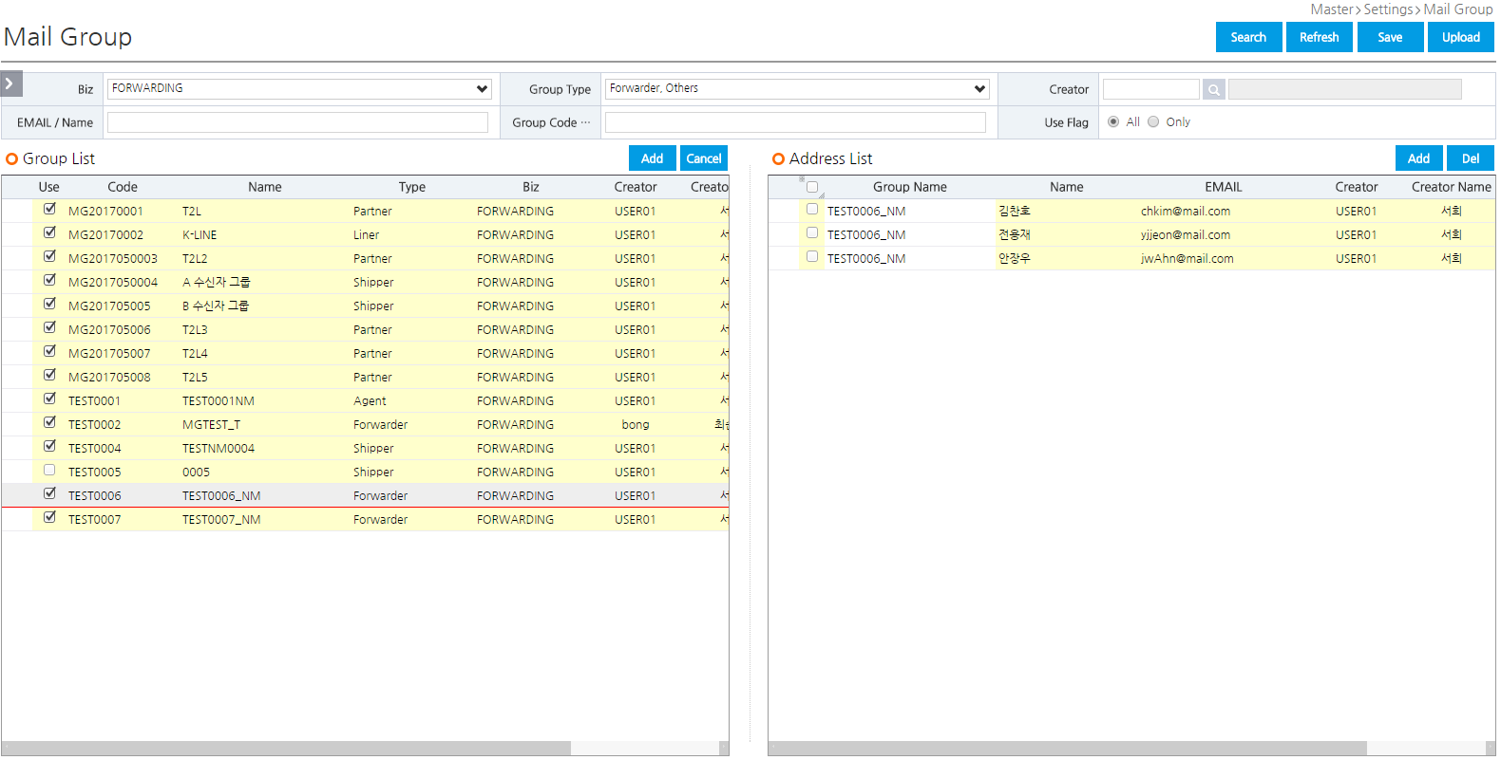
- 주요 버튼 기능
  - Search : Condition에 맞는 Mail Group과 해당 Group에 속한 Mail Address를 조회하는 기능 제공한다.
  - Refresh : 조회 조건과 입력 중인 데이터, 조회된 데이터를 초기화하는 기능을 제공한다.
  - Save : 신규 혹은 수정 중인 데이터를 저장한다.
  - Upload : 주소록 Excel Upload 기능을 제공한다.
- 주요 조회 조건
Field name | Comment
Biz | Forwarding, Transport, Warehouse
Group Type | Mail Group Type (Forwarder, Shipper, Partner 등)
Creator | 생성한 User ID
EMAIL/Name | Mail Group에 속한 EMAIL 주소.
Group Code | Mail Group Code
Use Flag | 사용 여부가 Y인 것만은 Only, Y/N 모두는 All
- Group List
  - Use : 사용 여부
  - Code : Mail Group Code (사용자 입력 허용하지 않음, Branch에 설정된 Sequence Rule에 의해서 생성됨)
  - Type : Mail Group Type
  - Biz : Business Type
  - Remark : Mail Group Remark
  - Group List의 경우 Cancel만 지원하고 물리적 삭제는 지원하지 않음
- Address List
  - Group Name : Mail Group Code Name
  - Name : Mail Address Owner Name (PIC Name)
  - EMAIL. : Mail Address
- 주요 기능
  - Upload
    - Excel Upload Popup
    - Mail Group과 Mail Address 내역을 하나의 Sheet로 구성하여 Excel Upload 할 수 있는 기능 제공

2.2 (공통) Pre-alert Settings
- Service Group, Shipper, Consignee, Partner, POL, POD를 통해서 Pre-alert 전송 시 첨부할 파일 유형과 Base Date 유형, 자동 전송 여부 및 시간, Mail Template 등을 관리할 수 있는 기능을 제공한다.
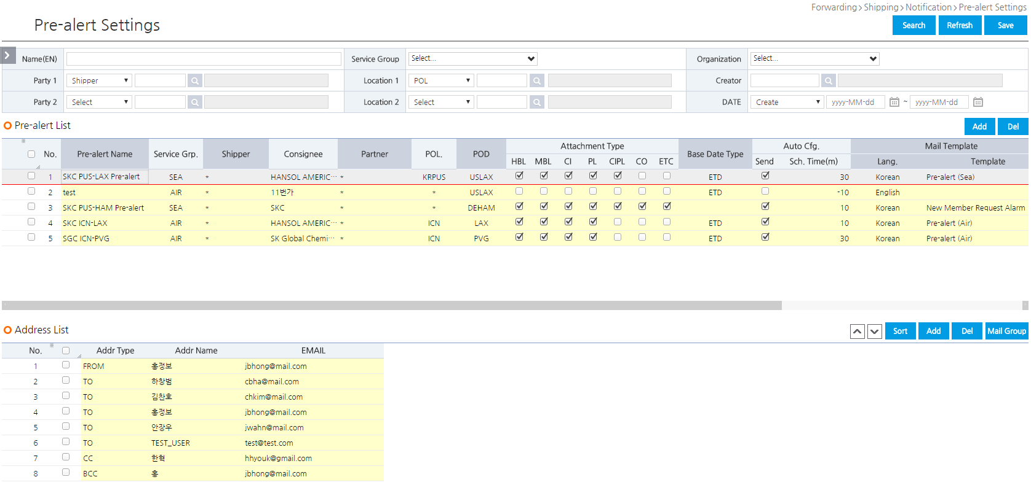

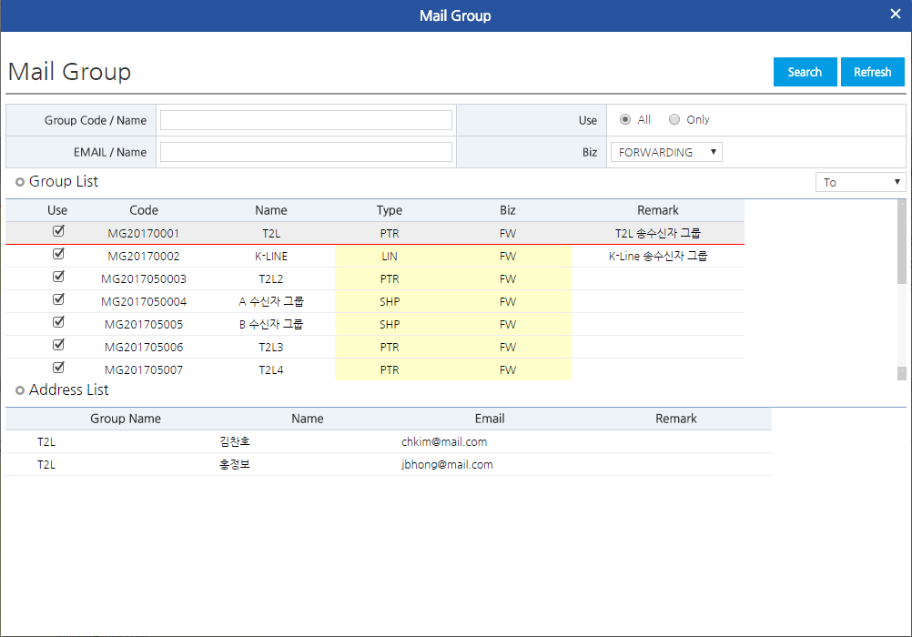

- 주요 버튼 기능
  - Search : Condition에 맞는 Pre-alert List와 선택한 Pre-alert List에 연결된 Mail Address 정보를 조회하는 기능을 제공한다.
  - Refresh : 조회 조건과 입력 중인 데이터, 조회된 데이터를 초기화하는 기능을 제공한다.
  - Save : 신규 혹은 수정 중인 데이터를 저장한다.
  -  : 수동으로 Mail Address 순번을 조정할 수 있는 기능을 제공한다. (From, To, Cc, Bcc 순으로 정렬 후 To, Cc, Bcc 내에서 다시 한 번 정렬할 수 있음)
  - Sort : Mail Address Type 순으로 정렬할 수 있는 기능을 제공한다.
  - Mail Group : 수신자와 참조, 숨은 참조 등 복수로 지정하여 Mail Address 설정 시 특정 Group 안에 있는 모든 Mail Address를 선택할 수 있는 기능을 제공한다. (Pop-up 유형)
- 주요 조회 조건
Field name | Comment
Name | Pre-alert 설정Name으로 검색 (ex. SKC PUS-LAX Pre-alert)
Service Group | Sea, Air 등
Organization | Login User Organization 정보
Party1, 2 | Shipper, Consignee, Act. Customer, Agent, Carrier, Partner 등
Location1, 2 | POL, POD 기준으로 검색할 수 있음
Date | 생성 일자와 수정 일자 기준으로 검색할 수 있음 (Create, Update)
- Pre-alert List
  - Pre-alert Name : Pre-alert 설정 내역 이름을 기재합니다.
  - Service Grp. : 전송 대상 B/L의 Service Group 코드 (Sea, Air)를 입력합니다.
  - Shipper : 전송 대상B/L의 Shipper (* 대체 가능) 정보를 입력합니다.
  - Consignee : 전송 대상B/L의 Consignee (* 대체 가능) 정보를 입력합니다.
  - Partner : 전송 대상 B/L의 Partner (* 대체 가능) 정보를 입력합니다.
  - POL/POD : 전송 대상 B/L의 POL, POD (POL은 * 대체 가능, POD는 반드시 넣어야 함) 정보를 입력합니다.
  - Attachement Type : 첨부할 문서 유형(HBL, MBL, CI, PL, CIPL, CO, ETC)을 지정합니다.
  - Base Date Type : 전송 일시에 사용할 Base Date를 정의합니다 [ETD(Air일 경우 Default), On-board Date (Sea일 경우 Default)]
  - Auto Cfg. : 자동 전송 여부 설정, Base Date 기준, Schedule Time 설정하여 전송 시간을 Control 할 수 있습니다.
  - Mail Template : Pre-alert 전송 시 사용할 Mail Template 지정할 수 있습니다.
- Address List
  - Addr Type : 메일 송수신자 지정 (From, To, Cc, Bcc). From은 한 명만 지정할 수 있습니다.
  - Addr Name : 메일 송수신자 명을 기재합니다.
  - EMAIL : 메일 주소를 기재합니다.

2.3 (공통) Pre-alert Mail Log
- Pre-alert 설정 내역에 따라 전송된 Mail 내역을 확인할 수 있다. 해당 목록을 더블 클릭할 경우 Mail Editor Pop-up을 띄워 내용 수정 등을 한 후 재전송할 수 있는 기능을 제공한다.
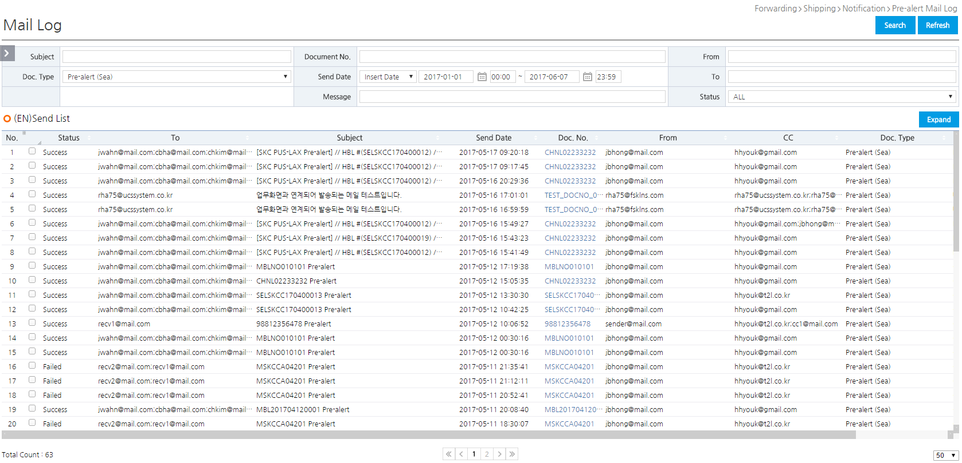
- 주요 버튼 기능
  - Search : 조회 조건을 통한 Pre-alert 전송 내역 조회 기능을 제공한다.
  - Refresh : 조회를 위한 조회 조건 초기화 기능을 제공한다.
  - Expand : 메일 전송이 실패했을 경우 해당 Message를 보여주는 Column을 추가로 볼 수 있는 확장 기능을 제공한다.

- 주요 조회 조건
Field name | Comment
Subject | 메일 전송 시 기재한 제목
Document No. | Pre-alert의 Master B/L No.
From | 메일 송신자
Doc Type | 메일 유형 (Pre-alert 고정)
Send Date | 메일 전송 시간 (생성 시간과 전송 시간 중 선택 가능)
To | 메일 수신자
Message | Mail Body
Status | 메일 전송 Status (Success, Standby, Failed)
- Send List Grid 정보
  - Status : 메일 전송 Status (Success : 성공, Standby : 대기 중, Failed : 실패)
  - Response Msg : 메일 전송 Status가 Failed일 경우 Error Message를 표기
  - To : 메일 수신자 EMAIL Address 표기
  - Subject : 메일 제목 표기
  - Send Date : 메일 전송 일자 표기
  - Doc No. : Master B/L No. 표기
  - From : 메일 송신자 EMAIL Address 표기
  - CC : 메일 참조자 EMAIL Address 표기
  - Doc Type : 메일 유형 [Pre-alert(sea), Pre-alert(air)]
  - Body : Mail Body(Message 내용)
- 주요 기능
  - Mail Resend : Row 더블 클릭 시 Mail Editor 창을 Pop-up하여 내용 수정 후 재전송할 수 있는 기능을 제공한다.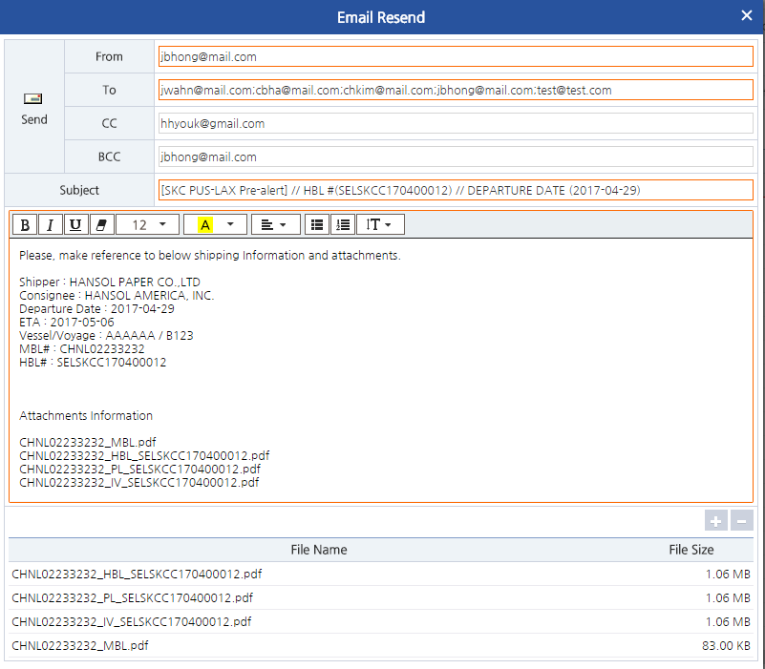

Sea Outbound, Pre-alert 전송
1. Sea Outbound의 경우 House B/L Entry에서 House B/L 단위로 Pre-alert 을 전송할 수 있다. B/L Close 후에 On-board Close할 때 해당 Case가 Pre-alert 설정 내역에 매칭될 경우 자동으로 메일이 전송된다 (단, Auto Cfg.에 Send 가 설정됐을 경우). 수동 전송일 경우 B/L 우측 상단의 Pre-alert 버튼을 누르면 Mail Editor 창이 Pop-up되고, 내용 수정 후 전송할 수 있는 기능을 제공한다.
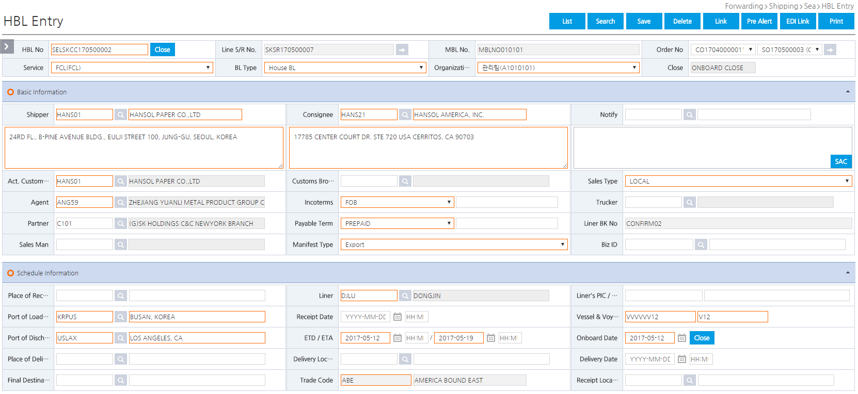
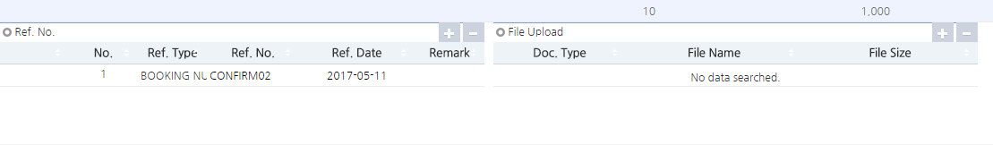
- 주요 버튼 기능
  - Pre Alert : Pre-alert 설정 내역의 조건과 매칭될 경우 Pre Alert 버튼 클릭 시 Mail Editor 창을 Pop-up하여 내용 수정 및 첨부 파일 추가 후 전송할 수 있는 기능을 제공한다 (HBL Entry 하단의 File Upload 부분에 업로드 된 파일이 하나도 없을 경우 Pre-alert에 첨부할 파일이 없다는 경고 메시지를 Pop-up 한다). 재전송이 필요한 경우 Pre-alert Mail Log에서 처리할 수 있다.
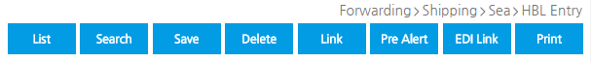

1) Pre-alert 버튼을 클릭하면 다음 Page에 있는 Email Send 창을 Pop-up
2) B/L의 현재 상태가 Onboard Close가 아닐 경우 Pre Alert 버튼은 비활성화

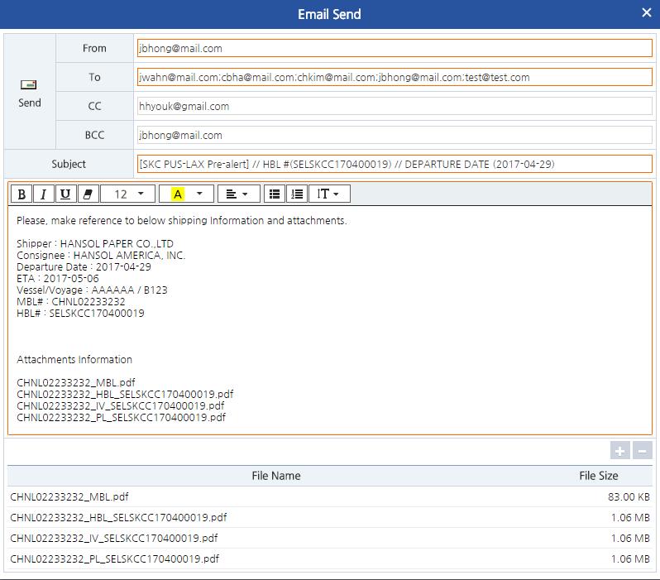
  - Onboard Date Close : B/L Close 후에 Onboard Closing 이벤트 발생 시 Pre-alert 설정 내역의 조건과 매칭될 경우 설정 내역에 맞게 Pre-alert 관련 메일이 자동 전송된다 (전송된 내역은 Pre-alert Mail Log에서 확인할 수 있다).
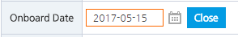

2.4 Air Outbound, Pre-alert 전송
1. Air Outbound의 경우 Direct B/L은 HAWB Entry에서, 일반 House Consol건은 MAWB Entry에서 전송한다. 해상수출과 달리 Onboard Close라는 기능은 존재하지 않기 때문에 Departure Date Close시 Pre-alert 설정 내역에 따라 자동 전송되거나 Pre-alert 버튼을 이용해서 수동 전송할 수 있다.
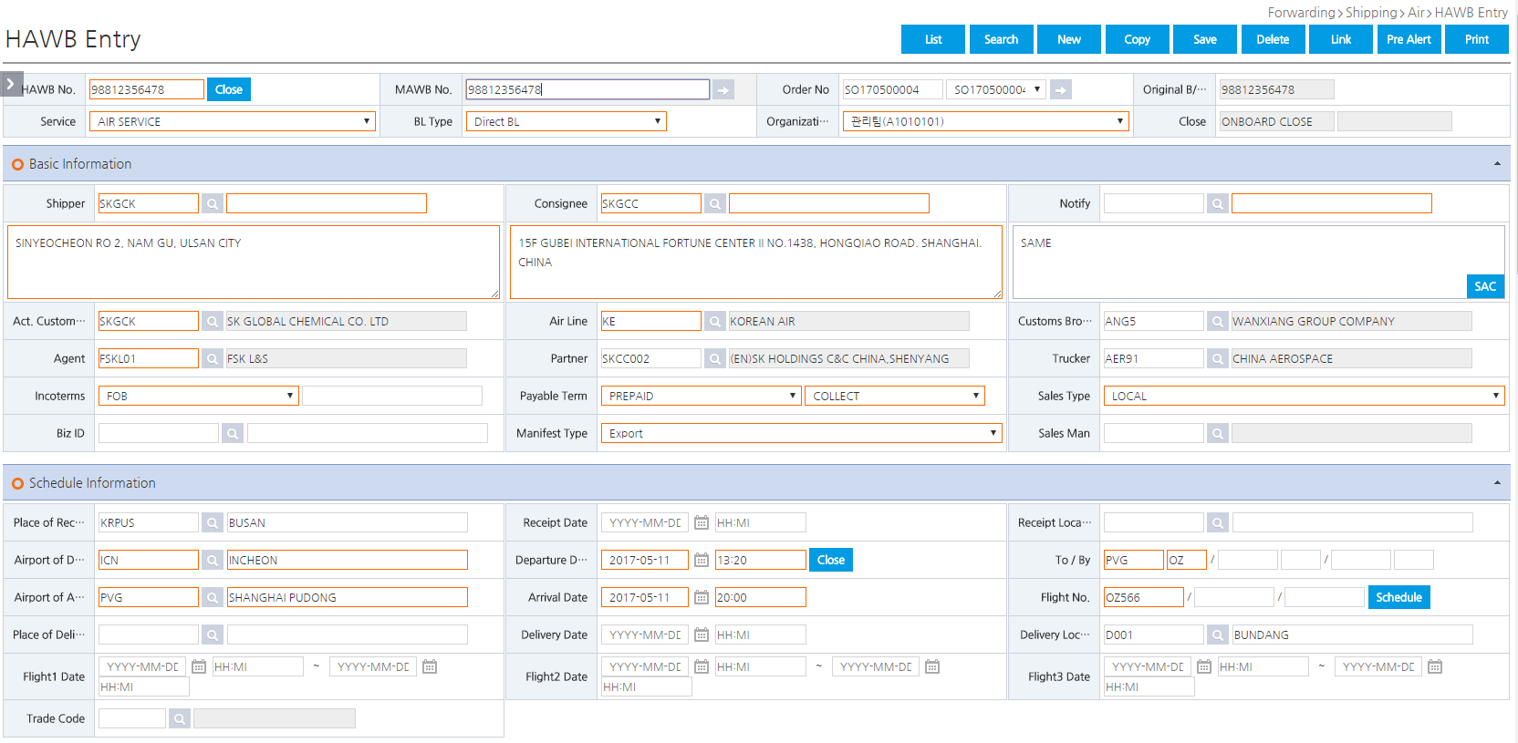
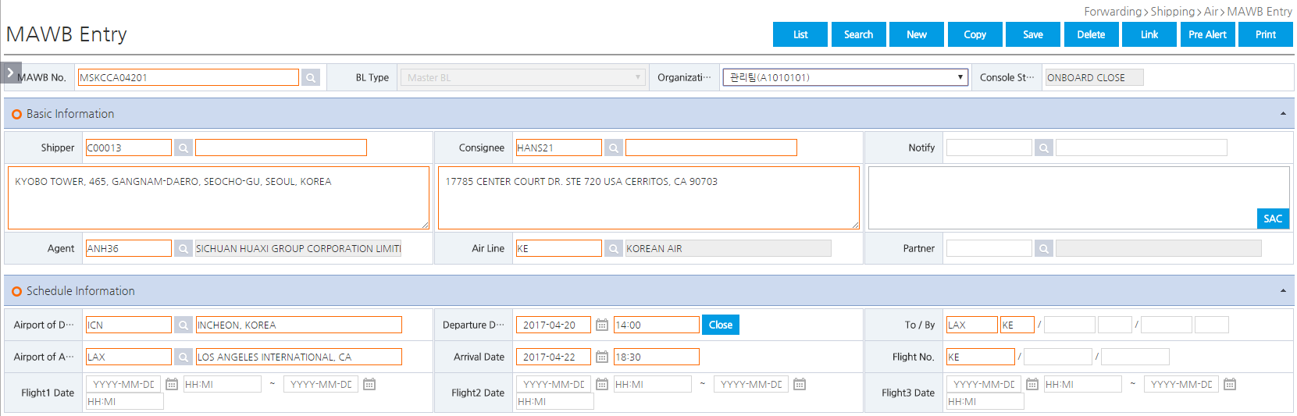
- 주요 버튼 기능
  - Pre Alert : Pre-alert 설정 내역의 조건과 매칭될 경우 Pre Alert 버튼 클릭 시 Mail Editor 창을 Pop-up하여 내용 수정 및 첨부 파일 추가 후 전송할 수 있는 기능을 제공한다 (HAWB/MAWB Entry 하단의 File Upload 부분에 업로드 된 파일이 하나도 없을 경우 Pre-alert에 첨부할 파일이 없다는 경고 메시지를 Pop-up 한다). 재전송이 필요한 경우 Pre-alert Mail Log에서 처리할 수 있다.
    - Direct B/L의 경우 HAWB Entry에서 Control
1) Pre-alert 버튼을 클릭하면 다음 Page에 있는 Email Send 창을 Pop-up
2) B/L의 현재 상태가 Onboard Close가 아닐 경우 Pre Alert 버튼은 비활성화

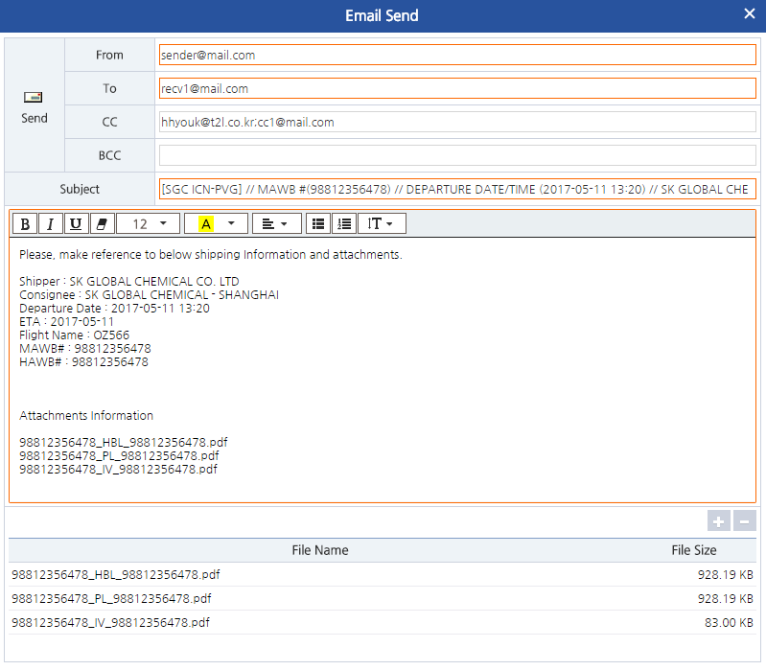
    - 일반 Consolidate 건의 경우 MAWB Entry에서 HAWB 취합해서 발송
      - Consol Information-Consolidated HAWB List에 조회된 모든 HAWB 목록을 취합해서 첨부 파일 목록 생성 (Pre-alert 전송 단위는 MAWB)
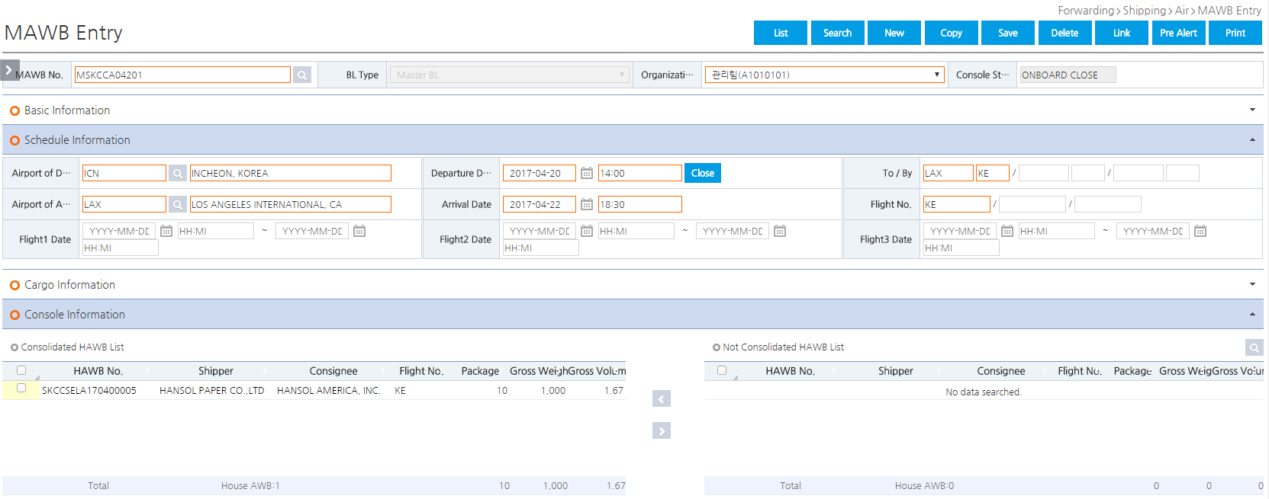

  - Departure Date Close : B/L Close 후에 Departure Date Closing 이벤트 발생 시 Pre-alert 설정 내역의 조건과 매칭될 경우 설정 내역에 맞게 Pre-alert 관련 메일이 자동 전송된다 (전송된 내역은 Pre-alert Mail Log에서 확인할 수 있다).
    - Direct B/L은 HAWB Entry의 Departure Date Close 버튼 클릭 시 이벤트 발생
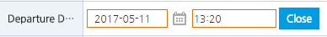
    - 일반 House Consol은 MAWB에서 취합해서 MAWB 단위로 Close 버튼 클릭 시 이벤트 발생

